Германия. Глава 3. Сталинград.

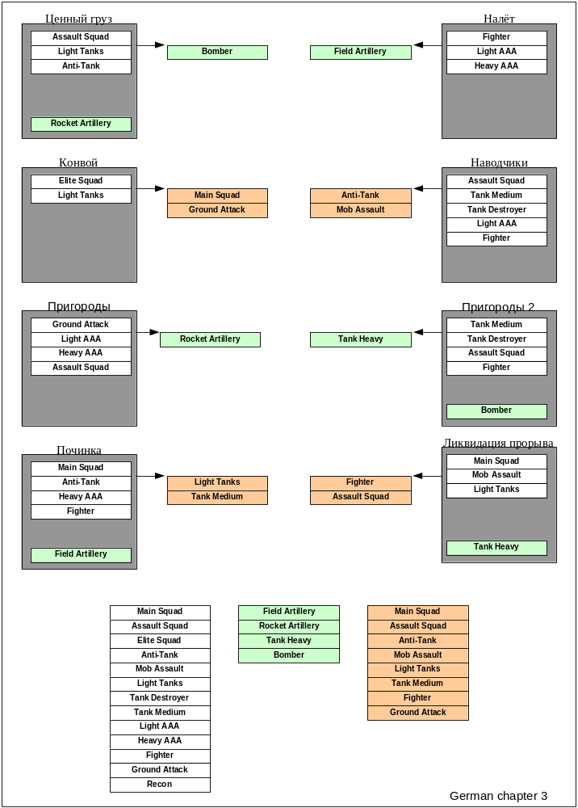

- Ценный груз. Захват специального юнита. Атака.
- Конвой. Продвижение через вражеские засады.
- Пригороды. Захват и использование супер оружия. Оборона и поддержка союзников.
- Починка. Оборона и грамотное использование боевых ресурсов.
- Налёт. Наземная, воздушная и зенитная оборона.
- Наводчики. Координация с союзником и атака.
- Пригороды 2. Атака и удержание цели. Уничтожение специального юнита.
- Ликвидация прорыва. Атака. Объединение войск.

